ゼニス、「デファイ リバイバル シャドウ」を発表。
オリジナルのデファイ シルエットを思いもよらないのモダンな仕上がりに。

デファイ リバイバル コレクションの最新作として、ゼニスは1969年に発表された最初のデファイ シルエットにさらなる可能性を見い出し、現代性にあふれたデザインでひそやかに再現しました。ブラックアウトされたゼニス ウォッチは、1970年にプロトタイプとして、わずかな数しか製造されなかった歴史的な先例がありますが、「デファイ リバイバル シャドウ」は、ヴィンテージシルエットの中にも現代的なクリエーションを盛り込んでいます。「デファイ リバイバル シャドウ」は、「クロノマスター リバイバル シャドウ」と同様に、ダークトーンや落ち着いた質感によって、歴史的なモデルの伝統と現代的なアクセントを見事に融合させた、クリエイティブなモデルです。

1969年のA3642から始まった、デファイの象徴である角張ったスチール製ケースは、光沢のあるポリッシュ仕上げとサテンブラッシュド仕上げの表面が特徴です。しかし、「デファイ リバイバル シャドウ」からは、非常に落ち着いた統一感のある雰囲気を感じます。チタンは、軽量でありながら耐久性に優れ、腐食に強い金属です。14面ベゼルを持つ非常に角張った「デファイ リバイバル」のケースは、全体がマイクロブラスト加工のマットな仕上がりで、チタンのダークグレーのトーンが現れ、ひと目でそれとわかる独特なケースの幾何学的な形状を引き立てています。1969年へ回帰するデザインでありながらも、色調や質感が現代的で、ゼニスのデファイ ラインがいかに時代の先端を行く存在であったかを強調しています。実際、そのシルエットは十年経った今でも非常にモダンで、文字通りエッジが効いています。

ゼニス初のアイコニックな「ラダー」ブレスレットは、1969年に有名なゲイフレアー社がゼニスのためだけにオリジナルで考案したもので、リンクとバックルはチタン製で、ケースと同じマットな質感で仕上げられています。軽量なチタンは、この伝統のあるブレスレットの人間工学に基づいた快適性をさらに高めています。人間工学に基づき、より合理的な感覚を得られるフォールディングバックルでフィットします。

鮮やかな文字盤のカラーと印象的なグラデーション効果が特徴的な、オリジナルの「デファイ」ラインの腕時計とは逆に、「デファイ リバイバル シャドウ」の文字盤はマットなブラックで、独特のヴィンテージ感が印象的です。クリーム色のスーパールミノバを塗布した針と、横方向の溝を持つアプライド スクエア アワーマーカーは、視認性を高めるためにポリッシュとロジウムで仕上げています。

30気圧（300m）の防水機能を損なうことなく、サファイアクリスタル製ケースバックから見えるエリート670 自動巻ムーブメントは、4 Hz（28,800 VpH）の振動数で作動し、50時間のパワーリザーブを備えています。

「デファイ リバイバル シャドウ」は、1969年当時、デファイの伝統的で独特のフォルムがいかに異彩を放ち、またいかに時代の先端を行く存在であったかを示しています。

「デファイ リバイバル シャドウ」は、ゼニス ブティックとオンラインブティック、および世界中のゼニス正規代理店にて販売されます。

ゼニス：最も高い、あなたの星をつかむために

ゼニスの存在意義。それは人々を勇気づけ、あらゆる困難に立ち向かって、自らの夢を叶える原動力となることです。1865年の創立以来、ゼニスはスイス初となる垂直統合型のウォッチマニュファクチュールとなり、その作品は歴史的な英仏海峡の横断を成功させたルイ・ブレリオから始まり、成層圏からのフリーフォールという記録的偉業を成し遂げたフェリックス・バウムガートナーに至るまで、大志を抱いて、不可能を可能とするために困難に挑み続けた偉人たちからの支持を得ています。ゼニスはまた、先見性と先駆性を備えた女性たちにもスポットライトを当て、こうした女性たちの功績を称えるとともに、女性たちが自分の経験を共有し、他の人たちにも夢を叶えてもらうよう刺激を与えるプラットフォーム「DREAMHERS」を作り出しました。

イノベーションの星を掲げるゼニスは、同社のすべてのウォッチに、自社開発製造のムーブメントを搭載しています。1969年に世界初の自動巻クロノグラフキャリバー「エル・プリメロ」を発表して以来、ゼニスは高振動の精度を追求し続けており、最新の「クロノマスター」コレクションでは1/10秒の精度、「デファイ」コレクションでは1/100秒の精度で計測することを可能にしました。技術革新は責任であると考えるゼニスは、ゼニス HORIZ-ON の取り組みによってブランドのインクルージョン＆ダイバーシティ、サステナビリティ、従業員のウェルビーイングに対する取り組みを行っています。1865年の創業以来、スイスの時計製造の未来をリードするゼニスは、新たな高みを目指して、悠久の時そのものに挑戦する人々とともに歩んで行きます。今こそ、最も高い、あなたの星をつかむ時ではないでしょうか。

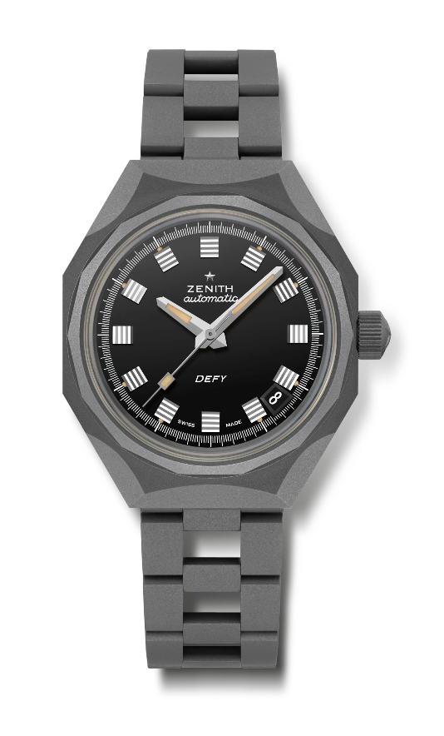
デファイ リバイバル シャドウ
リファレンス：97.A3642.670/21.M3642

特長：アイコニックな14面のベゼルを備えた八角のケースのシャドウ バージョン（マイクロブラスト仕上げチタン）
ムーブメント：エリート 670 自動巻ムーブメント
振動数：毎時 28,800 振動（4 Hz）
パワーリザーブ：約50時間
機能：中央に時針と分針。センターセコンド。4時30分位置に日付表示。
仕上げ：サテン仕上げを施した新しい星形ローター
価格：951,500円
素材：マイクロブラスト仕上げチタン
防水機能：30気圧
ケース：37 mm
文字盤：ブラック
アワーマーカー：ロジウムプレート加工、ファセットカット
針：ロジウムプレート加工ファセットコート、ベージュスーパールミノーバを塗布
ブレスレット＆バックル：マイクロブラスト仕上げチタン製「ラダー」ブレスレット

